Инструкция по установке программ, необходимых для информационного взаимодействия с АО «ЕИРЦ ЛО» с части обмена данными по начислению единой денежной компенсации (ЕДК).
Для доступа на сайт https://mailedk.epd47.ru , необходимо иметь браузер Yandex с возможностью работы с российскими криптографическими алгоритмами и VipNet CSP. Ссылка на скачивание браузера - https://browser.yandex.ru/corp/cryptopro, ссылка на скачивание VipNet CSP - https://infotecs.ru/downloads/certified/vipnet-csp/.
- Начнём установку Yandex браузера, запускаем двойным нажатием ЛКМ на него. Появится окно, в котором необходимо нажать «Запустить» и установить Yandex браузер для организаций. После установки он появится на рабочем столе. (Рисунок 1-2)
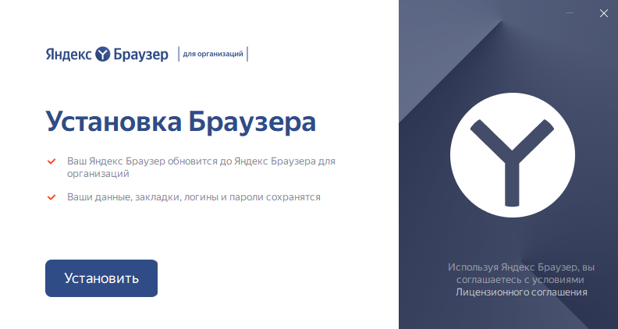
Рисунок 1.
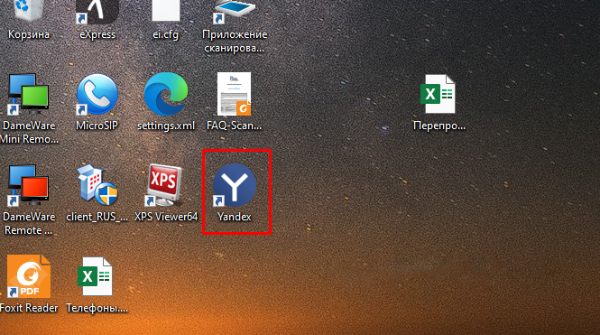
Рисунок 2.
- Далее установим VipNet CSP. Для этого запускаем дистрибутив установки двойным нажатием ЛКМ. Поставить галочку «Я принимаю это соглашение» и нажать «Продолжить», далее «Установить сейчас» и после установки «Закрыть» и потом вылезет окно перезагрузки, необходимо будет перезагрузить компьютер. (Рисунок 3–6)
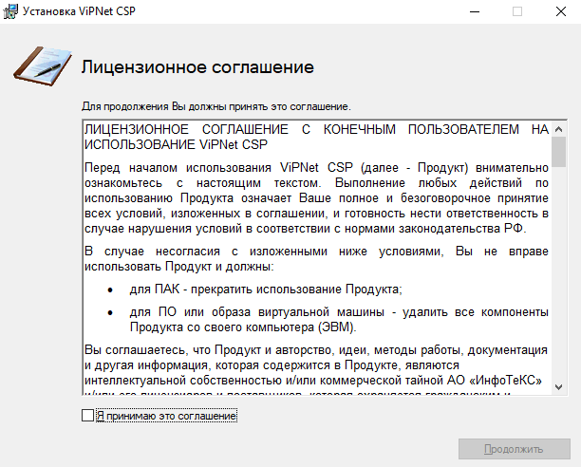
Рисунок 3.
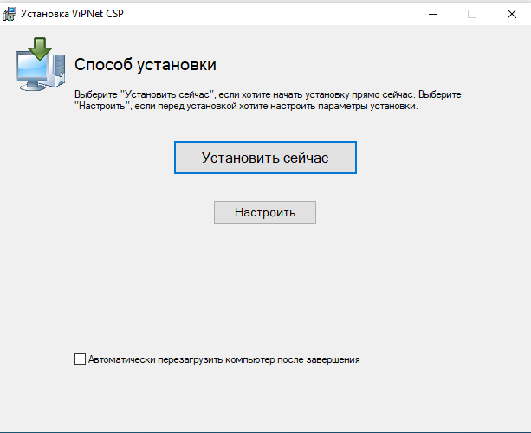
Рисунок 4.
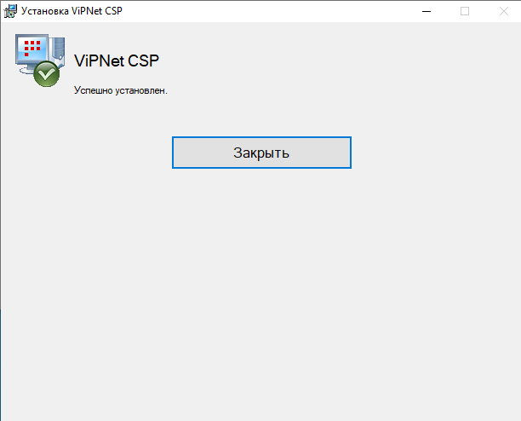
Рисунок 5.
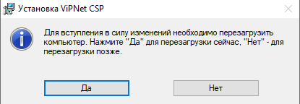
Рисунок 6
- После перезагрузки, необходимо открыть VipNet CSP, на вкладке «Дополнительно» поставить галочку «Поддержка работы VipNet CSP через Microsoft CryptoAPI». И нажать «ОК». (Рисунок 7)
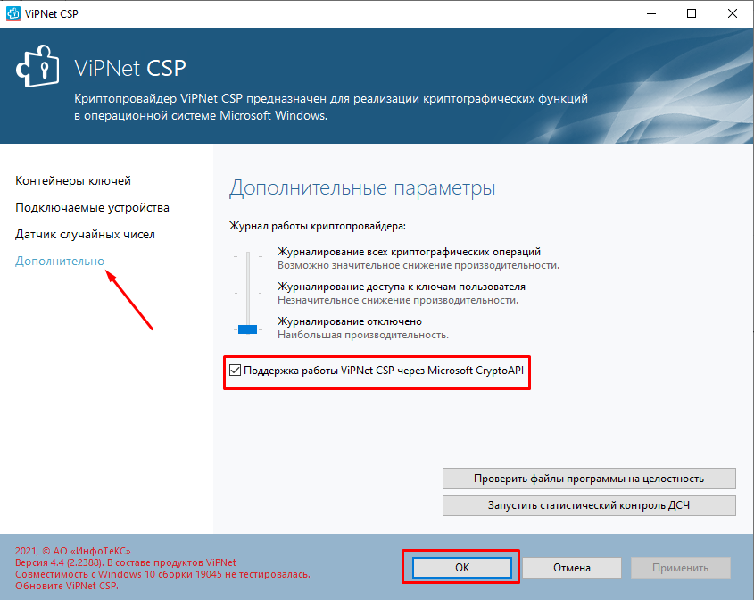
Рисунок 7.

